Volendo effettuare un primo tentativo di ricerca mirata su Epicode.it, possiamo utilizzare i Dorks di Google.

Se volessimo effettuare, per esempio, una ricerca per comprendere su quali siti compare il nome Epicode, ovvero di chi parla di Epicode, possiamo utilizzare il comando: “site:epicode.com”.

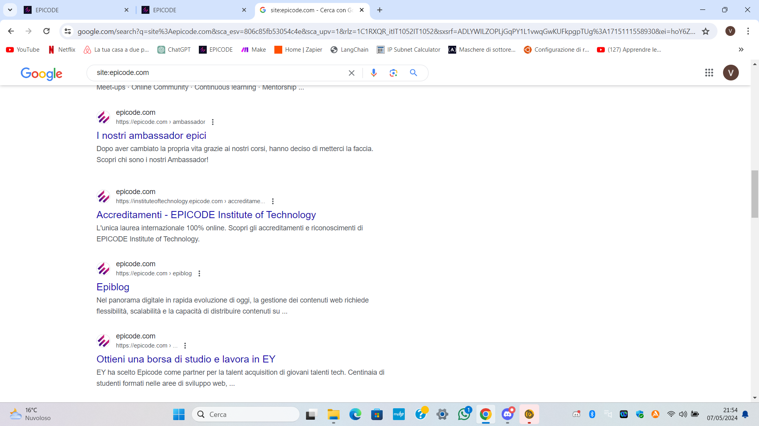

Invece, se volessimo farci un’idea di quella che è la sitemap di Epicode (vale a dire i domini e sottodomini del sito) possiamo utilizzare il comando: “intitle:(epicode) –epicode.com”. Da notare come abbiamo inserito un comando di NOT (“-“), ovvero che esclude il dominio principale per farci restituire solo i domini che ci interessano. Questo tipo di ricerca viene chiamato “site crawling”.

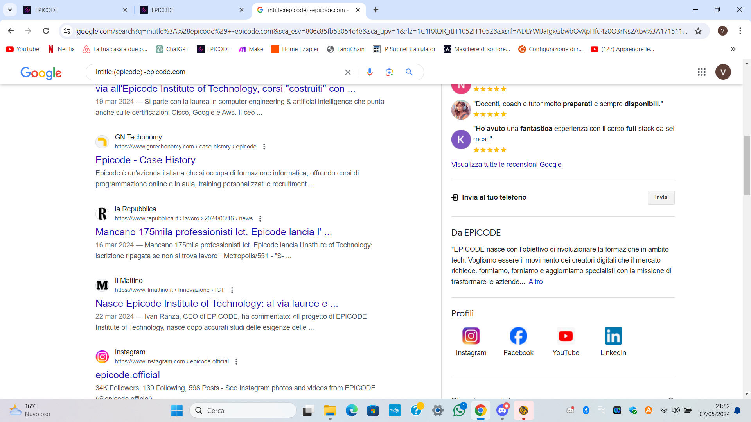

Grazie a Maltego possiamo avere una panoramica più accurata e completa sul nostro sito; dal Nodo 0 si dislocano informazioni varie sul nostro sito. Per esempio possiamo osservare come, oltre ad “epicode.it”, esiste anche “epicode.us”, “epicode.info” ecc… Ci vengono restituiti anche l’indirizzo della sede a Roma, la webmail e i DNS.

